**TRƯỜNG ĐẠI HỌC SÀI GÒN**

**KHOA CÔNG NGHỆ THÔNG TIN**



**MÔN HỌC: LẬP TRÌNH HƯỚNG ĐỐI TƯỢNG**

**ĐỀ TÀI: Quản lý kho xe máy**

Sinh viên tham gia: Nguyễn Lê Đăng Khoa

MSSV: 3120410247

Nguyễn Hoàng Phú

MSSV: 3121410385

Lê Đức Duy Tân

MSSV: 3121560082

MỤC LỤC

**LỜI MỞ ĐẦU** 1

**CHƯƠNG I: TỔNG QUAN** 2

1.1. Giới thiệu sơ lược về hệ thống: 2

1.2. Mục tiêu, sự cấp thiết của đề tài 2

1.2.1. Mục tiêu 2

1.2.2. Sự cấp thiết 3

1.3. Đối tượng, phạm vi hoạt động 3

1.3.1. Đối tượng sử dụng hệ thống 3

1.3.2. Phạm vi hoạt động của hệ thống 3

**CHƯƠNG 2: PHÂN TÍCH HỆ THỐNG** 4

2.1. Mô tả hệ thống 4

2.1.1. Nhiệm vụ cơ bản 4

2.1.2. Các chức năng cơ bản 4

2.1.3. Các lớp cùng các thuộc tính cơ bản tương ứng 6

2.2. Biểu đồ chức năng của hệ thống (Sơ đồ chức năng) 7

2.3. Class Diagram 8

2.4. Thiết kế hệ thống 11

2.4.1. Xây dựng mô hình ER 11

2.4.2. Xây dựng file CSDL 12

2.4.3. Bảng cơ sở dữ liệu cho đồ án 16

2.5. Sơ đồ Activity 17

2.5.1. Đăng nhập 17

2.5.2.Quản lý sản phẩm 18

2.5.3. Quy trình nhập kho 19

2.6 Giao diện 20

2.6.1. Login 20

2.6.2. Trang chủ 20

2.6.3. Quản lý sản phẩm 21

2.6.4. Phiếu nhập 22

2.6.5. Phiếu xuất 23

**TÀI LIỆU THAM KHẢO** 24

# **LỜI MỞ ĐẦU**

Hiện nay, việc ứng dụng công nghệ thông tin vào đời sống đã không còn là điều xa lạ với chúng ta. Với tốc độ phát triển như vũ bão cùng với độ chính xác cao, công nghệ thông tin đã mang đến cho đời sống rất nhiều lợi ích, có thể kể đến như là việc ứng dụng trong các lĩnh vực giao thông, quân sự , y học,… Đặc biệt là trong lĩnh vực quản lý, cụ thể là quản lý các mặt hàng.

Trước đây, khi chưa có sự ứng dụng rộng rãi của ngành công nghệ, công việc quản lý kho của một mặt hàng nào được làm bằng thủ công nên dẫn đến việc mất nhiều thời gian cũng như là tốn kém về nhân lực trong tài chính. Ngày nay, với sự phát triển mạnh mẽ của công nghệ mà máy tính đã được sử dụng rộng rãi hầu như ở mọi nơi, có thể kể đến như là trường học, các nhà máy, các cơ quan,…giúp cho công việc tốt hơn. Và công cuộc quản lý kho cũng không phải là một ngoại lệ, việc ứng dụng công nghệ thông tin vào quản lý kho là một điều cần thiết nhằm có thể loại bỏ được những quản lý lạc hậu, lỗi thời gây tốn kém về nhiều mặt. Vì vậy, chúng em đã xây dựng đề tài **“quản lý kho xe máy”** với mong muốn giúp cho doanh nghiệp xe máy có thể quản lý một cách thuận tiện, dễ dàng hơn cũng như là tránh sai sót trong khâu quản lý.

Hệ thống quản lý mà chúng em xây dựng thích hợp cho việc quản lý kho xe máy cỡ vừa và cỡ chung với các chức năng đầy đủ và đơn giản nhất. Trong quá trình xây dựng chắc chắn sẽ không tránh khỏi các sơ suất, thiếu sót. Mong thầy thông cảm cũng như sẽ góp ý cho tụi em để có thể xây dựng được tốt hơn, chúng em chân thành cảm ơn!

# **CHƯƠNG I: TỔNG QUAN**

## 1.1. Giới thiệu sơ lược về hệ thống:

- Hệ thống “quản lý kho xe máy” được xây dựng nhằm giúp cho các kho của doanh nghiệp xe máy vừa và nhỏ có thể quản lý một cách dễ dàng và triệt để hơn, tránh xảy ra các sai sót, tối ưu trong công việc quản lý thông tin, tiết kiệm thời gian hơn.

* Hệ thống bao gồm các chức năng như:

+ Nhà cung cấp.

+ Quản lý xe.

+ Quản lý các việc nhập, xuất kho.

* Quản trị viên có thể sử dụng để:

+ Quản lý phiếu nhập, xuất và thống kê hàng hóa.

+ Tìm kiếm và cập nhật các thông tin liên quan đến kho.

+ Nhập hàng từ nhà cung cấp dựa trên phiếu thống kê nhập hàng.

## 1.2. Mục tiêu, sự cấp thiết của đề tài

### 1.2.1. Mục tiêu

Mục tiêu của đề tài này nhầm xây dựng nên được hệ thống quản lý hiện đại nhằm giúp cho các nhân viên quản lí có thể thực hiện được các công việc một cách nhanh chóng, tránh xảy ra các sai sót không đáng có trong quá trình quản lí của mình. Hệ thống “quản lý kho xe máy” hướng tới các mục tiêu như sau:

- Hệ thống được xây dựng nhằm giúp cho các quản trị viên có thể sử dụng một cách nhanh chóng trong các việc chỉnh sửa các thông tin cần thiết của kho.

- Quản lý được các thông tin liên quan tới kho xe máy như nhà cung cấp, hãng xe, các loại xe hiện có,...v/v. Một cách tiện lợi, dễ dàng.

- Đảm bảo được sự an toàn trong việc quản lý kho của doanh nghiệp, vì là hệ thống liên quan tới việc quản lý nên cần phải có sự tin cậy cũng như độ chính xác cao, tránh xảy ra việc mất mát các thông tin không đáng có.

### 1.2.2. Sự cấp thiết

Nhiều doanh nghiệp hiện nay vẫn quản lý kho hàng bằng sổ sách, file excel hay các database. Tuy nhiên, khó khăn gặp phải đó là quy trình xuất - nhập rời rạc, dễ bị nhầm lẫn, không kiểm soát được lượng hàng cụ thể, mất nhiều thời gian kiểm đếm lại,... Điều này ảnh hưởng đến báo cáo tồn kho cũng như báo cáo kinh doanh của doanh nghiệp. [1] Vì thế, phần mềm quản lý kho hàng được xây dựng nhằm hỗ trợ cho doanh nghiệp quản lý cũng như là nắm bắt được mọi hoạt động của việc quản lý một cách dễ dàng hơn, tiện lợi hơn cũng như là tránh nhiều sai sót hơn trong các hoạt động xuất nhập của kho.

## 1.3. Đối tượng, phạm vi hoạt động

### 1.3.1. Đối tượng sử dụng hệ thống

* Dành các nhân viên quản lý làm ở kho xe máy hay quản lí các thông tin của kho một cách thuận tiện hơn.

### 1.3.2. Phạm vi hoạt động của hệ thống

* Hệ thống quản lý kho xe máy được ứng dụng tại các kho của doanh nghiệp vừa và nhỏ.

# **CHƯƠNG 2: PHÂN TÍCH HỆ THỐNG**

## 2.1. Mô tả hệ thống

### 2.1.1. Nhiệm vụ cơ bản

- Hệ thống quản lý kho xe máy bao gồm các chức năng cơ bản như: quản lý các danh mục xe, quản lý các loại xe, quản lý quá trình nhập và xuất các loại xe cũng như là nhập xuất các phụ tùng của xe, làm giảm thiểu tối đa các sai sót trong việc quản lý.

### 2.1.2. Các chức năng cơ bản

- Các chức năng cơ bản bao gồm:

* Xuất/nhập kho:

+ Giao diện: Hiển thị hãng xe, mẫu xe, loại xe đã xuất/nhập. Các chức năng cơ bản như thêm, sửa, xóa.

+ Thêm: Thêm thông tin một xe trong kho, xe vừa mới nhập.

+ Sửa: Thay đổi thông tin của một xe nào đó trong kho.

+ Xóa: Xóa thông tin của một xe trong kho, xe vừa xuất kho.

* Quản lý xe:

+ Giao diện sẽ hiện thị các thông tin đầy đủ về xe như: Mã xe, tên xe,loại xe, số lượng, ngày sản xuất, tình trạng xe. Các chức năng thêm, xoá, sửa.

+ Thêm: Quản trị viên có thể thêm mới xe và điền thông tin của xe mới (mã xe, tên xe, loại xe,…)

+ Xoá: Quản trị viên có thể xoá 1 loại xe đang có sẵn trong cơ sở dữ liệu và tất cả thông tin của xe đó sẽ được xoá hoàn toàn.

+ Sửa: Quản trị viên có thể để thay đổi các thông tin xe nào đó.

* Phiếu xuất nhập kho:

+ Giao diện sẽ hiển thị lên phiếu với các thông tin như: ngày nhập/xuất kho, số thứ tự, hãng xe, loại xe, số lượng xe,….Cùng các chức năng cơ bản của nó như là:

+ Thêm: tạo thêm một phiếu mới để nhập.

+ Xóa: xóa đi một phiếu đã được nhập và đang được lưu trữ trong database.

+ Sửa: Chọn một phiếu bất ký để sửa thông tin trong đó.

* Chi tiết phiếu xuất/ nhập kho:

+ Giao diện sẽ hiển thị các thông tin như: số thứ tự, tên xe, số lượng,… Cùng các chức năng cơ bản:

+ Thêm: Quản trị viên có thể thêm mới một số thông tin có trong phiếu chứng từ.

+ Xoá: Quản trị viên có thể xóa đi một số thông tin bị nhập sai trong quá trình điền vào phiếu.

+ Sửa: Quản trị viên có thể thay đổi một số thông tin khi thông tin đó không chính xác.

* Quản lý tài khoản:

+ Giao diện sẽ hiển thị các thông tin như: Mã nhân viên, tên nhân viên, chức vụ, giới tính,V/v.... Cùng các chức năng cơ bản như:

+ Thêm: Quản trị viên có thể thêm mới một nhân viên.

+ Xoá: Quản trị viên có thể xóa đi thông tin của một nhân viên nào đó nếu không còn cần sử dụng đến.

+ Sửa: Quản trị viên có thể thay đổi một số thông tin khi thông tin đó không chính xác.

+ Khóa: Quản trị viên có thể khóa tài khoản khi nhân viên đó nghỉ việc.

### 2.1.3. Các lớp cùng các thuộc tính cơ bản tương ứng

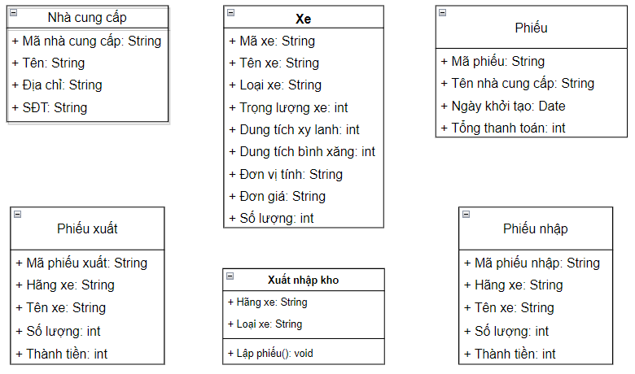

Sơ lược về lớp cùng các thuộc tính

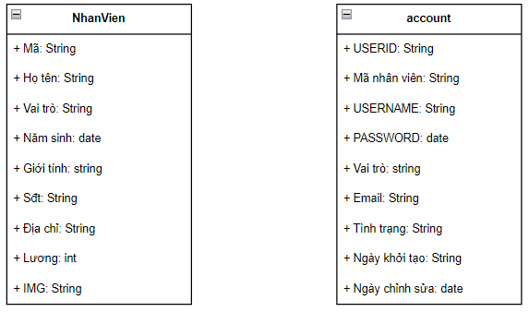

Sơ lược về lớp admin và tài khoản

## 2.2. Biểu đồ chức năng của hệ thống (Sơ đồ chức năng)

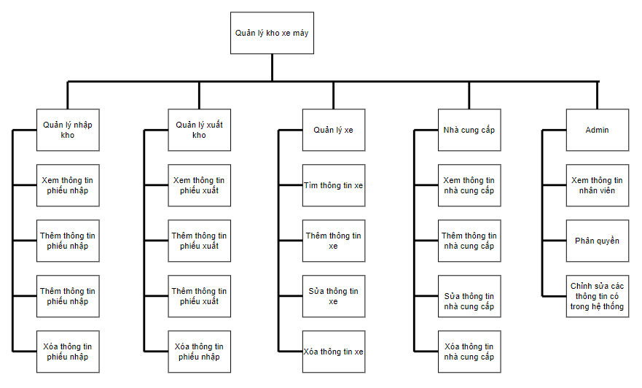

## 2.3. Class Diagram

**Quản lý xe và nhà cung cấp:**

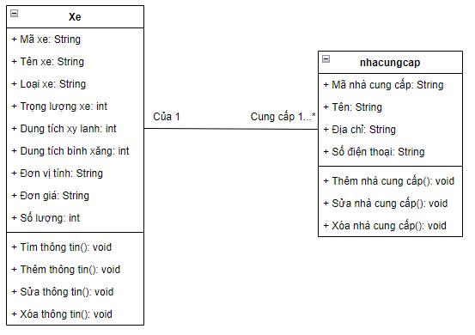

**Xuất nhập kho:**

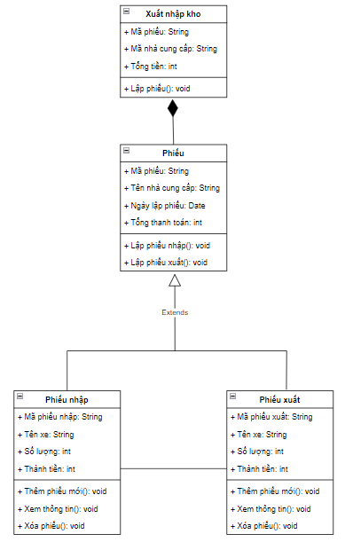

**Nhân viên và tài khoản:**

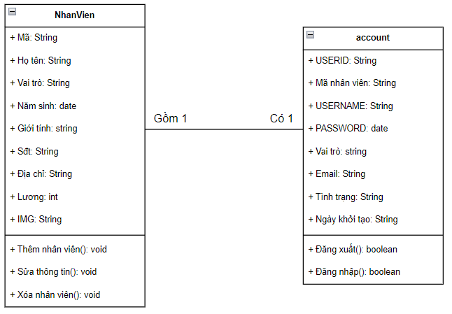

## 2.4. Thiết kế hệ thống

### 2.4.1. Xây dựng mô hình ER

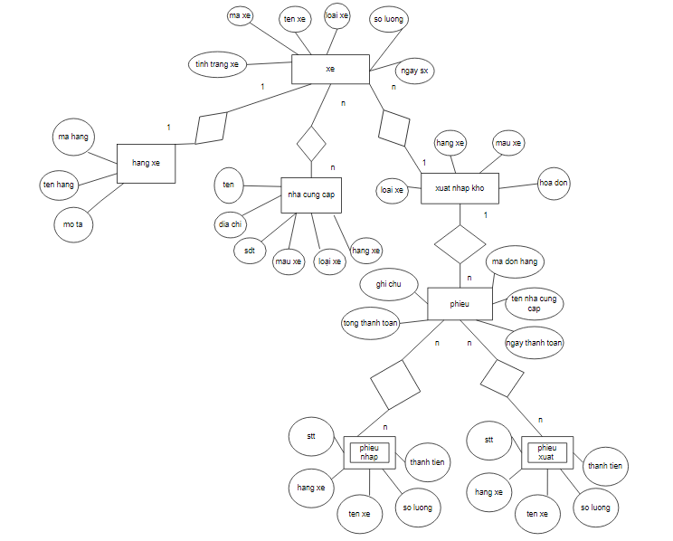

### 2.4.2. Xây dựng file CSDL

**Quan hệ XE:**

|  |  |  |  |  |  |
| --- | --- | --- | --- | --- | --- |
| **STT** | **Tên trường** | **Kiểu dữ liệu** | **Độ rộng** | **Diễn giải** | **Ghi chú** |
| 1 | MAXE | Varchar | 10 | Mã xe | Khóa chính |
| 2 | TENXE | Varchar | 50 | Tên xe | Khóa không rỗng |
| 3 | LOAIXE | Varchar | 50 | Loại xe | Khóa không rỗng |
| 4 | TRONGLUONGXE | Int | 10 | Trọng lượng xe | Khóa không rỗng |
| 5 | DUNGTICHXYLANH | Int | 10 | Dung tích xy lanh | Khóa không rỗng |
| 6 | DUNGTICHBINHXANG | Int | 10 | Dung tích bình xăng | Khóa không rỗng |
| 7 | DVT | Varchar | 20 | Đơn vị tính | Khóa không rỗng |
| 8 | DONGIA | Int | 20 | Đơn giá | Khóa không rỗng |
| 9 | SOLUONG | int | 20 | Số lượng | Khóa không rỗng |

**Quan hệ NHACUNGCAP:**

|  |  |  |  |  |  |
| --- | --- | --- | --- | --- | --- |
| **STT** | **Tên trường** | **Kiểu dữ liệu** | **Độ rộng** | **Diễn giải** | **Ghi chú** |
| 1 | MANCC | Varchar | 10 | Mã nhà cung cấp | Khóa chính |
| 2 | TENNCC | Varchar | 150 | Tên nhà cung cấp | Khóa không rỗng |
| 3 | DIACHI | Varchar | 255 | Địa chỉ | Khóa không rỗng |
| 4 | SDT | varchar | 11 | Số điện thoại | Khóa không rỗng |

**Quan hệ NHAPKHO**

|  |  |  |  |  |  |
| --- | --- | --- | --- | --- | --- |
| **STT** | **Tên trường** | **Kiểu dữ liệu** | **Độ rộng** | **Diễn giải** | **Ghi chú** |
| 1 | MANK | Varchar | 20 | Mã nhập kho | Khóa chính |
| 2 | MANCC | Varchar | 20 | Mã nhà cung cấp | Khóa phụ |
| 3 | NGAYNHAP | Date | 20 | Ngày nhập | Khóa không rỗng |
| 4 | TONGTIEN | int | 20 | Tổng tiền | Khóa không rỗng |

**Quan hệ XUATKHO**

|  |  |  |  |  |  |
| --- | --- | --- | --- | --- | --- |
| **STT** | **Tên trường** | **Kiểu dữ liệu** | **Độ rộng** | **Diễn giải** | **Ghi chú** |
| 1 | MAXK | Varchar | 20 | Mã xuất kho | Khóa chính |
| 2 | NGAYXUAT | Date | 20 | Ngày xuất | Khóa không rỗng |
| 3 | TONGTIEN | int | 20 | Tổng tiền | Khóa không rỗng |

**Quan hệ NHANVIEN**

|  |  |  |  |  |  |
| --- | --- | --- | --- | --- | --- |
| **STT** | **Tên trường** | **Kiểu dữ liệu** | **Độ rộng** | **Diễn giải** | **Ghi chú** |
| 1 | MANV | Varchar | 10 | Mã nhân viên | Khóa chính |
| 2 | HOTEN | Varchar | 70 | Họ tên | Khóa không rỗng |
| 3 | VAITRO | Varchar | 20 | Vai trò(chức vụ) | Khóa không rỗng |
| 4 | NGAYSINH | Date | 20 | Ngày sinh | Khóa không rỗng |
| 5 | GIOITINH | Varchar | 10 | Giới tính | Khóa không rỗng |
| 6 | SDT | Varchar | 11 | Số điện thoại | Khóa không rỗng |
| 7 | DIACHI | Varchar | 60 | Địa chỉ | Khóa không rỗng |
| 8 | LUONG | Int | 30 | Lương | Khóa không rỗng |
| 9 | IMG | varchar | 255 | ảnh | Khóa không rỗng |

**Quan hệ ACCOUNT**

|  |  |  |  |  |  |
| --- | --- | --- | --- | --- | --- |
| **STT** | **Tên trường** | **Kiểu dữ liệu** | **Độ rộng** | **Diễn giải** | **Ghi chú** |
| 1 | USERID | Varchar | 10 | Mã người dùng | Khóa chính |
| 2 | MANV | Varchar | 10 | Mã nhân viên | Khóa không rỗng |
| 3 | USERNAME | Varchar | 30 | Tên đăng nhập | Khóa không rỗng |
| 4 | PASSWORD | Varchar | 30 | Mật khẩu | Khóa không rỗng |
| 5 | ROLE | Varchar | 20 | Chức vụ | Khóa không rỗng |
| 6 | EMAIL | Varchar | 30 | Email | Khóa không rỗng |
| 7 | ENABLE | Varchar | 20 | Trạng thái hoạt động | Khóa không rỗng |
| 8 | DATECREATE | Date | 20 | Ngày khởi tạo | Khóa không rỗng |

**Quan hệ CT_NHAPKHO**

|  |  |  |  |  |  |
| --- | --- | --- | --- | --- | --- |
| **STT** | **Tên trường** | **Kiểu dữ liệu** | **Độ rộng** | **Diễn giải** | **Ghi chú** |
| 1 | MANK | Varchar | 10 | Mã nhập kho | Khóa chính |
| 2 | MAXE | Varchar | 10 | Mã xe | Khóa chính  Khóa phụ |
| 3 | TENXE | Varchar | 50 | Tên xe | Khóa không rỗng |
| 4 | SOLUONG | Int | 10 | Số lượng | Khóa không rỗng |
| 5 | DONGIA | Int | 20 | Đơn giá | Khóa không rỗng |

**Quan hệ CT_XUATKHO**

|  |  |  |  |  |  |
| --- | --- | --- | --- | --- | --- |
| **STT** | **Tên trường** | **Kiểu dữ liệu** | **Độ rộng** | **Diễn giải** | **Ghi chú** |
| 1 | MAXK | Varchar | 10 | Mã nhập kho | Khóa chính |
| 2 | MAXE | Varchar | 10 | Mã xe | Khóa chính  Khóa phụ |
| 3 | TENXE | Varchar | 50 | Tên xe | Khóa không rỗng |
| 4 | SOLUONG | Int | 10 | Số lượng | Khóa không rỗng |
| 5 | DONGIA | Int | 20 | Đơn giá | Khóa không rỗng |

### 2.4.3. Bảng cơ sở dữ liệu cho đồ án

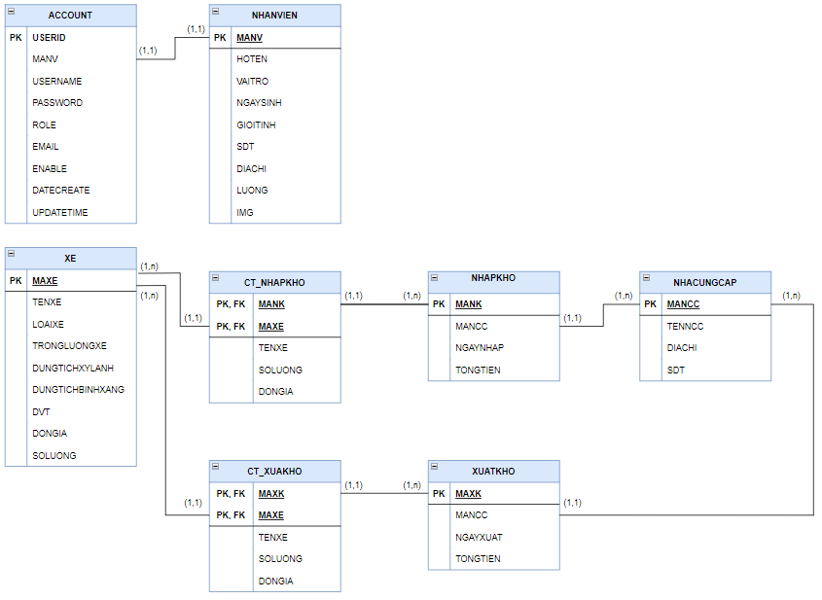

## 2.5. Sơ đồ Activity

### 2.5.1. Đăng nhập

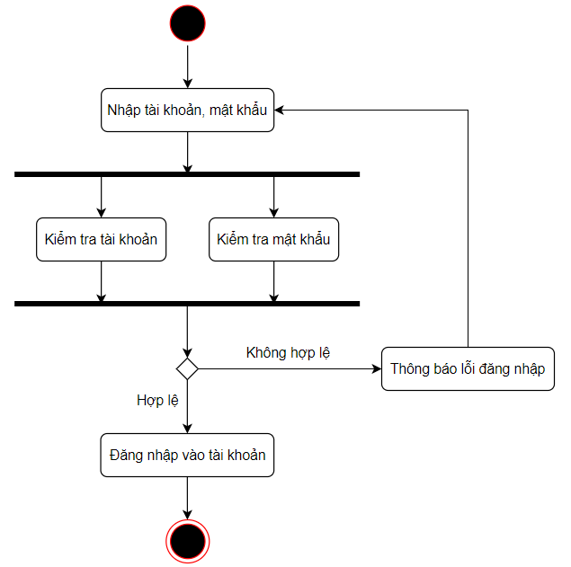

### 2.5.2. Quản lý sản phẩm

**Thêm sản phẩm mới**

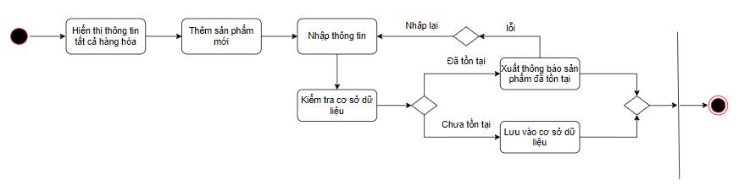

**Sửa sản phẩm**

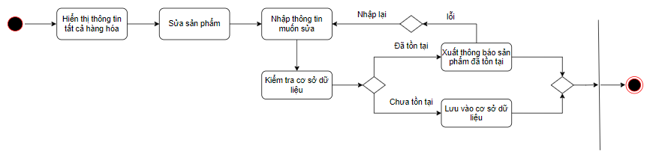

**Xóa sản phẩm**

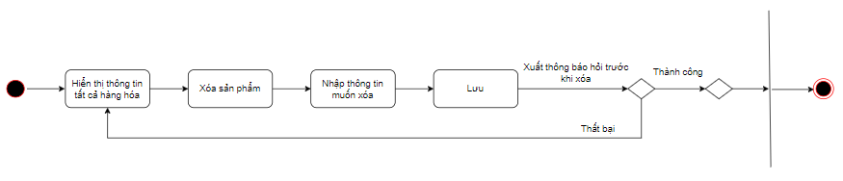

**2.5.3. Quy trình nhập kho**

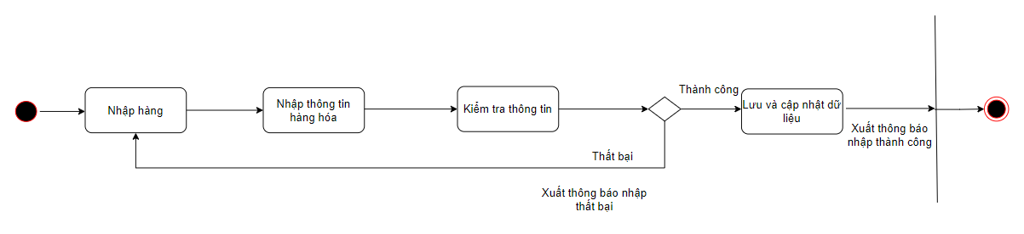 **2.5.4. Quy trình xuất kho**

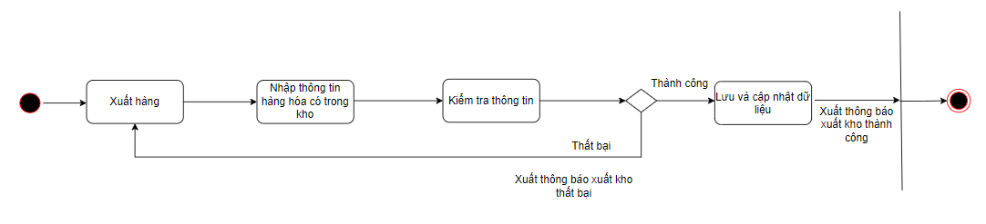

## 2.6 Giao diện

### 2.6.1. Login

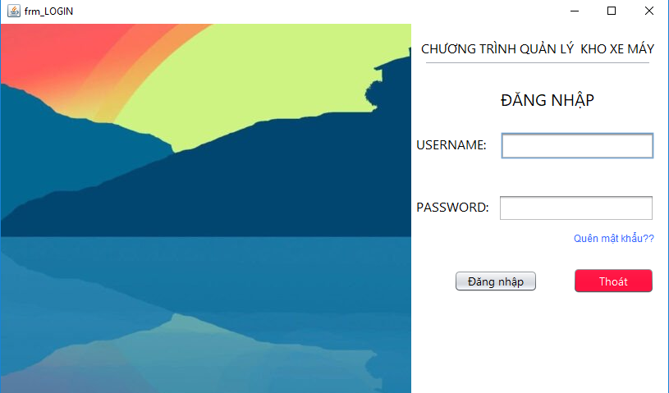

### 2.6.2. Trang chủ

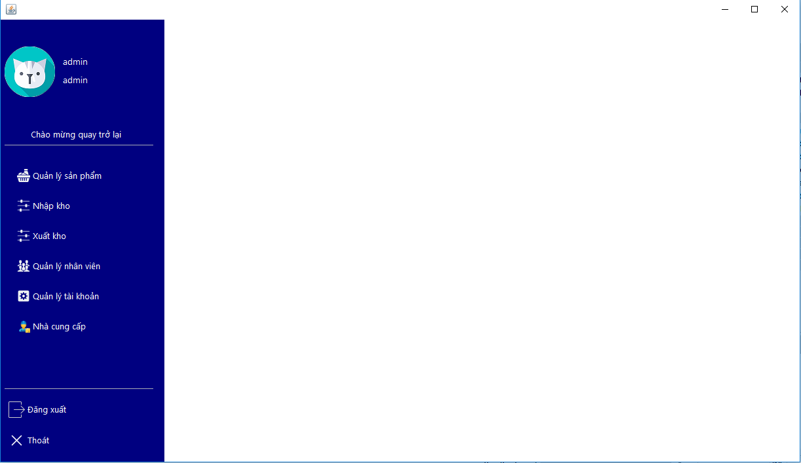

### 2.6.3. Quản lý sản phẩm

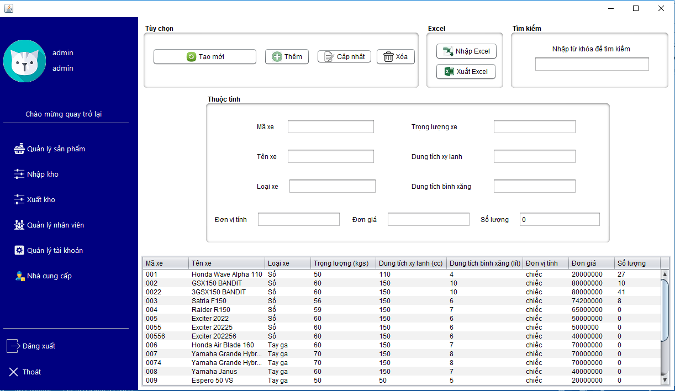

### 2.6.4. Phiếu nhập

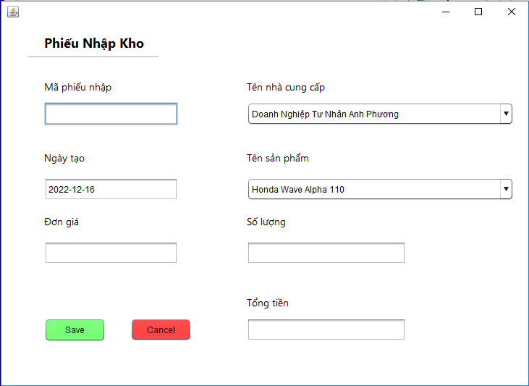

### 2.6.5. Phiếu xuất

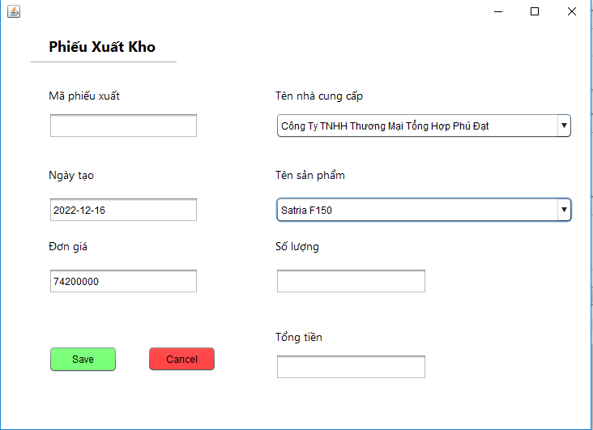

# **TÀI LIỆU THAM KHẢO**

|  |  |
| --- | --- |
| [1] | "INTELERP," [Online]. Available: https://intelerp.net/tin-tuc/60/su-can-thiet-cua-phan-mem-kho-trong-quan-ly-doanh-nghiep. [Accessed 27 November 2022]. |
| [2] | "GoSell," [Online]. Available: https://www.gosell.vn/blog/xay-dung-quy-trinh-nghiep-vu-quan-ly-kho/. [Accessed 30 11 2022]. |
| [3] | "bacs," [Online]. Available: https://www.bacs.vn/vi/blog/kien-thuc/gioi-thieu-ve-activity-diagram-20879.html. [Accessed 2 12 2022]. |
| [4] | "studocu," [Online]. Available: https://www.studocu.com/vn/document/dai-hoc-giao-thong-van-tai/kinh-te-van-tai-logistics/huong-dan-su-dung-du-lieu/23831572. [Accessed 1 12 2022]. |